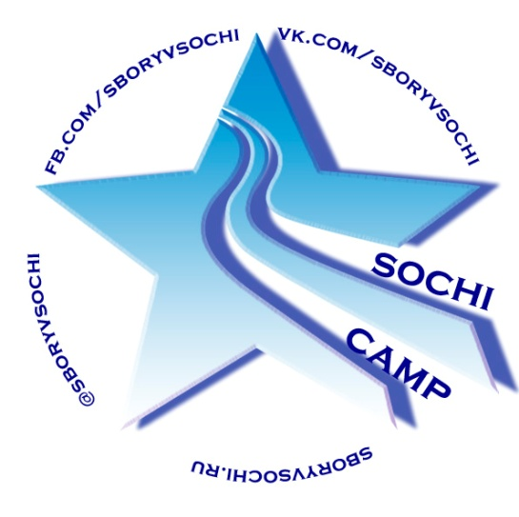

Добрый день!
Мы рады пригласить Вас и ваших спортсменов на второй этап спортивных сборов по фигурному катанию в Олимпийский Сочи!
- Даты:
с 4 по 14 января 2017г,
заезд 03.01.17. отъезд 15.01.17г
- Проживание:
отель «Бархатные сезоны»
- Трансфер:
Отель/Арена – Арена/Отель
- Тренировки:
5 дней тренировок+1 выходной+5 дней тренировок,
в день 2 часа льда (час утром с 08:00 и час днём с 14:00)
+СФП +ОФП +хореография.
(Всего4 тренировки в день)
- Тренеры:
Васильева Екатерина Владимировна,
Машинцева Юлия Сергеевна,
Кучук Анастасия Артёмовна.
Также в рамках сбора пройдёт мастер класс и фотосессия Олимпийского чемпиона Фёдора Климова.
- Стоимость пакета услуг:
Полный пакет: Ребенок + родитель – 115 000 т.р.
(Отель, питание, трансфер, тренировки)
Пакет «mini»: Ребенок- 60 000 т.р.
(тренировки без проживания)

*более полную информацию по сборам, гостинице и номерному фонду можно уточнить по номерам:
8 800 200 30 78; 8 988 508 01 89
*а так же по ссылкам:
https://vk.com/sboryvsochi
https://www.facebook.com/sboryvsochi
https://www.instagram.com/sboryvsochi/
sboryvsochi@mail.ru

 | Группа 1 | Группа 2 | Группа 3
04.01 | Лёд 08:00 – 09:00  Хорео 09:15 – 10:15  Лёд 14:00 – 15:00  СФП 15:15 – 16:15 | Лёд 08:00 – 09:00  ОФП 09:15 – 10:15  Лёд 14:00 – 15:00  СФП 15:15 – 16:15 | Лёд 08:00 – 09:00  СФП 09:15 – 10:15  Лёд 14:00 – 15:00  Хорео 15:15 – 16:15
05.01 | Лёд 08:00 – 09:00  ОФП 09:15 – 10:15  Лёд 14:00 – 15:00  СФП 15:15 – 16:15 | Лёд 08:00 – 09:00  Хорео 09:15 – 10:15  Лёд 14:00 – 15:00  СФП 15:15 – 16:15 | Лёд 08:00 – 09:00  ОФП 09:15 – 10:15  Лёд 14:00 – 15:00  СФП 15:15 – 16:15
06.01 | Лёд 08:00 – 09:00  ОФП 09:15 – 10:15  Лёд 14:00 – 15:00  СФП 15:15 – 16:15 | Лёд 08:00 – 09:00  ОФП 09:15 – 10:15  Лёд 14:00 – 15:00  СФП 15:15 – 16:15 | Лёд 08:00 – 09:00  Хорео 09:15 – 10:15  Лёд 14:00 – 15:00  СФП 15:15 – 16:15
07.01 | Лёд 08:00 – 09:00  Хорео 09:15 – 10:15  Лёд 14:00 – 15:00  СФП 15:15 – 16:15 | Лёд 08:00 – 09:00  ОФП 09:15 – 10:15  Лёд 14:00 – 15:00  СФП 15:15 – 16:15 | Лёд 08:00 – 09:00  ОФП 09:15 – 10:15  Лёд 14:00 – 15:00  СФП 15:15 – 16:15
08.01 | Лёд 08:00 – 09:00  ОФП 09:15 – 10:15  Лёд 14:00 – 15:00  СФП 15:15 – 16:15 | Лёд 08:00 – 09:00  Хорео 09:15 – 10:15  Лёд 14:00 – 15:00  СФП 15:15 – 16:15 | Лёд 08:00 – 09:00  ОФП 09:15 – 10:15  Лёд 14:00 – 15:00  СФП 15:15 – 16:15
09.01 | Выходной | Выходной | Выходной
10.01 | Лёд 08:00 – 09:00  ОФП 09:15 – 10:15  Лёд 14:00 – 15:00  СФП 15:15 – 16:15 | Лёд 08:00 – 09:00  Хорео 09:15 – 10:15  Лёд 14:00 – 15:00  СФП 15:15 – 16:15 | Лёд 08:00 – 09:00  ОФП 09:15 – 10:15  Лёд 14:00 – 15:00  СФП 15:15 – 16:15
11.01 | Лёд 08:00 – 09:00  Хорео 09:15 – 10:15  Лёд 14:00 – 15:00  СФП 15:15 – 16:15 | Лёд 08:00 – 09:00  ОФП 09:15 – 10:15  Лёд 14:00 – 15:00  СФП 15:15 – 16:15 | Лёд 08:00 – 09:00  СФП 09:15 – 10:15  Лёд 14:00 – 15:00  Хорео 15:15 – 16:15
12.01 | Лёд 08:00 – 09:00  ОФП 09:15 – 10:15  Лёд 14:00 – 15:00  СФП 15:15 – 16:15 | Лёд 08:00 – 09:00  Хорео 09:15 – 10:15  Лёд 14:00 – 15:00  СФП 15:15 – 16:15 | Лёд 08:00 – 09:00  ОФП 09:15 – 10:15  Лёд 14:00 – 15:00  СФП 15:15 – 16:15
13.01 | Лёд 08:00 – 09:00  ОФП 09:15 – 10:15  Лёд 14:00 – 15:00  СФП 15:15 – 16:15 | Лёд 08:00 – 09:00  ОФП 09:15 – 10:15  Лёд 14:00 – 15:00  СФП 15:15 – 16:15 | Лёд 08:00 – 09:00  Хорео 09:15 – 10:15  Лёд 14:00 – 15:00  СФП 15:15 – 16:15
14.01 | Лёд 08:00 – 09:00  Хорео 09:15 – 10:15  Лёд (Мастер класс)14:00 – 15:00  Фотосессия со звездой 15:15 – 16:15 | Лёд 08:00 – 09:00  Хорео 09:15 – 10:15  Лёд (Мастер класс)14:00 – 15:00  Фотосессия со звездой 15:15 – 16:15 | Лёд 08:00 – 09:00  Хорео 09:15 – 10:15  Лёд (Мастер класс)14:00 – 15:00  Фотосессия со звездой 15:15 – 16:15

